1. 选择题

CABBC

CCDBA

DCCDD

1. 填空题
2. 系统需求分析 概念结构设计 逻辑结构设计 物理结构设计 数据库实施 数据库运行维护
3. 数据项 数据结构 数据流 数据存储 处理过程
4. 概念模型
5. E-R模型
6. 结构
7. 简答题

1、

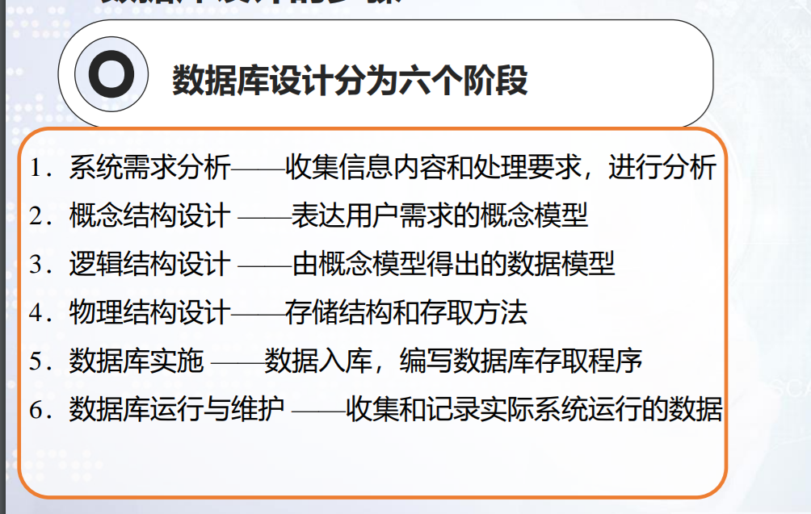

前两个阶段独立于数据库管理系统，后四个阶段依赖于数据库管理系统

2、



3、

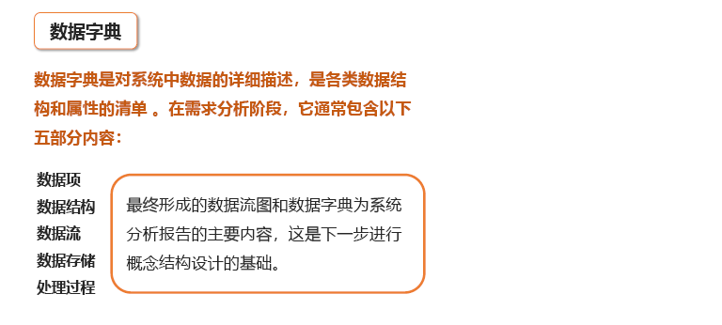

4、







5、

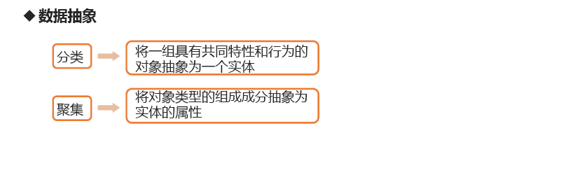

数据抽象是对实际的人、物、事和概念进行人为处理，抽取所关心的共同特性，忽略非本质的细节，并把这些特性用各种概念精确地加以描述，这些概念组成了某种模型。如“分类’这种抽象是：定义某一类概念作为现实世界中一组对象的类型。这些对象具有某些共同的特性和行为。在E一R模型中，实体型就是这种抽象。例如在学校环境中，李英是老师，表示李英是教师类型中的一员，则教师是实体型，李英是教师实体型中的一个实体值，具有教师共同的特性和行为：在某个系某个专业教学，讲授某些课程，从事某个方向的科研。

6、

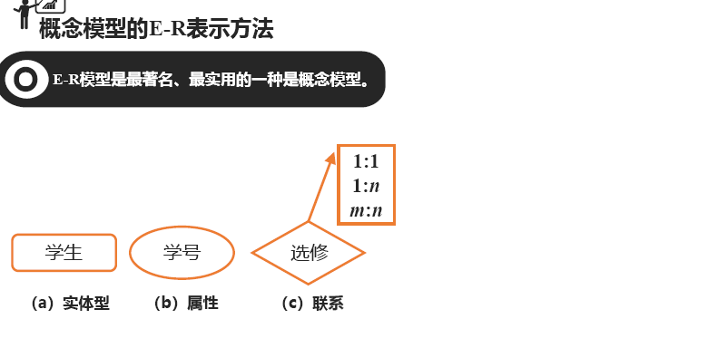

7、



8、

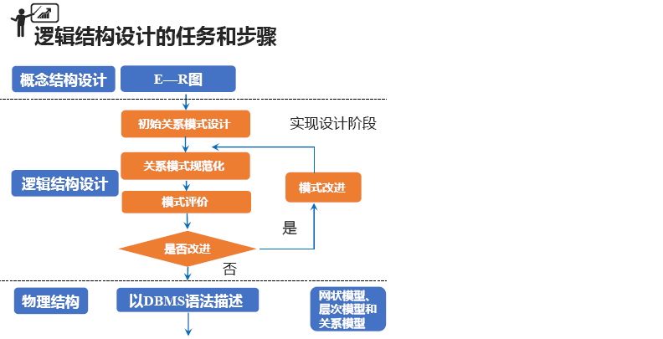

9、

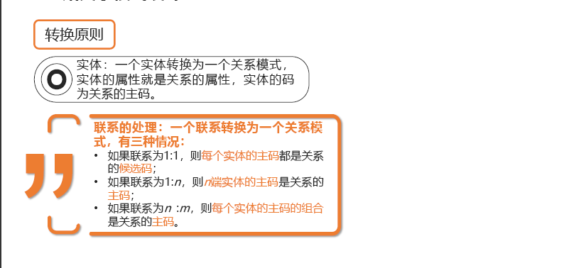

10、

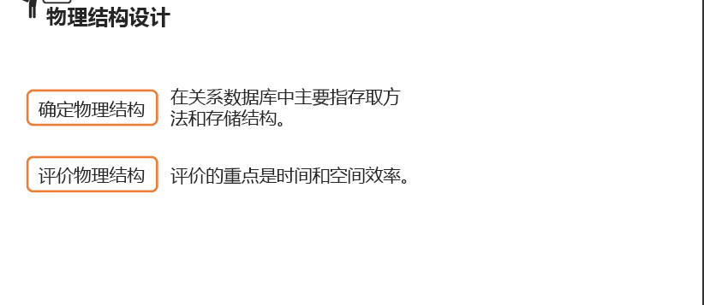

11、



数据库的再组织是指：按原设计要求重新安排存储位置、回收垃圾、减少指针链等，以提高系统性能。数据库的重构造则是指部分修改数据库的模式和内模式，即修改原设计的逻辑和物理结构。数据库的再组织是不修改数据库的模式和内模式的。进行数据库的再组织和重构造的原因：数据库运行一段时间后，由于记录不断增、删、改，会使数据库的物理存储情况变坏，降低了数据的存取效率，数据库性能下降，这时DBA就要对数据库进行重组织。DBMS一般都提供用于数据重组织的实用程序。数据库应用环境常常发生变化，如增加新的应用或新的实体，取消了某些应用，有的实体与实体间的联系也发生了变化等，使原有的数据库设计不能满足新的需求，需要调整数据库的模式和内模式。这就要进行数据库重构造。

1. 综合题

1、

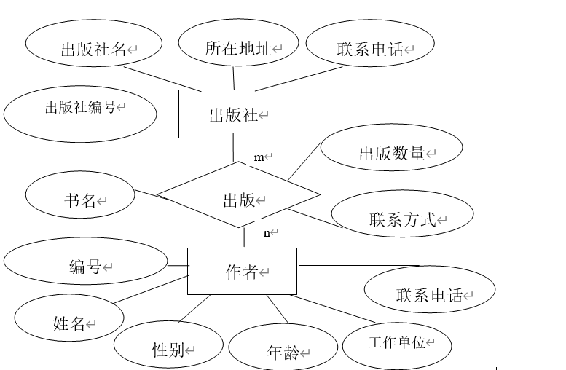

出版社(出版社名,所在在址,联系电话)

作者(姓名,性别,年龄,工作单位,联系电话)

出版(出版社名,作者名,书名,出版数量,联系方式)

2、

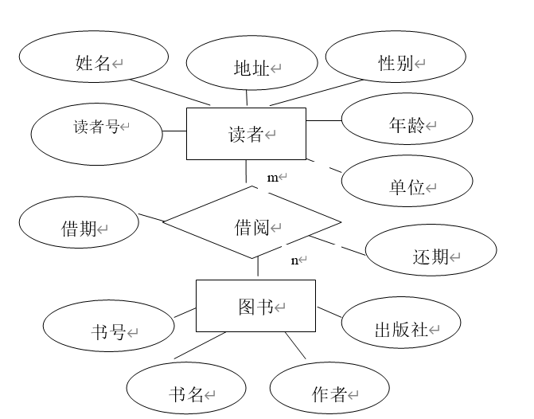

读者(读者号,姓名,地址,性别,年龄,单位)

图书(书号,书名,作者,出版社)

借阅(读者号,书号,借期,还期)

3、

职工(工号，姓名，性别，年龄，学历,部门号,岗位编号)

部门(部门号，部门名称，职能)

岗位(岗位编号，岗位名称，岗位等级)

技能(技能编号，技能名称，技能等级)

奖惩(序号，奖惩标志，项目，奖惩金额)

培训课程(课程号，课程名，教材，学时)

工资(工号，基本工资，级别工资，养老金，失业金，公积金，纳税)

选课(职工号,课程号,时间，成绩)

设置(部门,岗位,人数)

考核(职工号,技能号,时间，地点，级别)

接受(职工号,奖惩序号,奖惩时间)

享有(工号)

属于(工号，部门号)

聘任(工号，岗位编号)

4、

车间(车间号，车间名，主任名)

产品(产品号，产品名，单价)

仓位(仓位号，地址，主任名)

客户(客户号，客户名，联系人，电话，地址，税号，账号)

销售员(销售员号，姓名，性别，学历，业绩)

入库(车间号,产品号,仓位号,入库单号，入库量，入库日期，经手人)

存储(产品号,仓位号,核对日期，核对员，存储量)

出库(客户号,仓位号,产品号,出库单号，出库量，出库日期，经手人)

订单(产品号,客户号,销售员号,订单号，数量，折扣，总价，订单日期)